南昌三中2010-2011学年度上学期期中考试
高二语文试卷

一、选择题（每题3分，共15分）
1、下列字词当中，读音有误的一项是（ ）
A、央浼(měi) | 埋怨(mán) | 干涸(hé) | 讥诮(qiào)
B、辖制(xiá) | 流憩(qì) | 潦水(lǎo) | 联袂(mèi)
C、拮据(jié) | 庇佑(pì) | 肐察(gā) | 仓廒(áo)
D、一稔(rěn) | 簪笏(hù) | 洗马(xiǎn) | 决起(xuè)
2、下列词语中，有错字的一项是（ ）
A、迤逦 祈祷 陶冶 怏怏不乐
B、酒撰 怂恿 栗米 自心下慢
C、仓廒 泅水 糍粑 趋之若鹜
D、尘芥 沽酒 惆怅 天理昭然
3、依次填入下列各句横线处的词语，最恰当的一组是（ ）
（1）叶老同尊重许多老者一样尊重我，凡是他认为可取的地方都一一采纳，并且露出 的神情。
（2）老王师傅争分夺秒，经常利用工作 学习文化知识。
（3）台湾当局分裂祖国的 行径，必将受到历史的惩罚。
（4）这项技术的开发和利用， 了我市综合治理方面的一项空白。
A、赞许 间隙 卑劣 填补 B、称赞 间隙 卑鄙 弥补
C、赞许 间歇 卑劣 弥补 D、称赞 间歇 卑鄙 填补
4、下列各句中，加点熟语使用不恰当的一句是（ ）
A、包拯的一生可以概括为八个字：一身正气，两袖清风。
B、因见老太太多疼了宝玉和凤丫头两个，他们尚虎视眈眈，背地里言三语四的，何况于我？
C、你还想争赢他，他可是我们研究所里有名的“利嘴”，胳膊拧不过大腿，你还是认输吧。
D、全国人民同仇敌忾，愤怒声讨敌人侵犯我国边境，枪杀我国边民的罪恶行径。
5、下列各句表意明确的一项是（ ）
A、通过家长学校的学习，家长们都认识到不适当的管教孩子是不行的。
B、在英国，一只狗进一次美容院的花费，相当于一个普通工人月工资的三四倍。
C、那年，我响应党的号召，瞒着你奶奶和你姑姑毅然到大西北当了新型农民。从此，就改变了我的人生。
D、奶奶看到我俩非常高兴，就急忙从炕上下来，拉住我们的手问这问那。

二、阅读下面的文言文，回答6—11题。（18分）
（一）归去来兮辞
余家贫，耕植不足以自给。幼稚盈室，瓶无储粟，生生所资，未见其术。亲故多劝余为长吏，脱然有怀，求之靡途。会有四方之事，诸侯以惠爱为德，家叔以余贫苦，遂见用为小邑。于时风波未静，心惮远役，彭泽去家百里，公田之利，足以为酒，故便求之。及少日，眷然有归欤之情。何则？质性自然，非矫励所得。饥冻虽切，违己交病。尝从人事，皆口腹自役。于是怅然慷慨，深愧平生之志。犹望一稔，当敛裳宵逝。寻程氏妹丧于武昌，情在骏奔，自免去职。仲秋至冬，在官八十馀日。因事顺心，命篇曰《归去来兮》。乙巳岁十一月也。
归去来兮，田园将芜，胡不归？既自以心为形役，奚惆怅而独悲！悟已往之不谏，知来者之可追；实迷途其未远，觉今是而昨非。舟遥遥以轻飏，风飘飘而吹衣。问征夫以前路，恨晨光之熹微。
乃瞻衡宇，载欣载奔。僮仆欢迎，稚子候门。三径就荒，松菊犹存。携幼入室，有酒盈樽。引壶觞以自酌，眄庭柯以怡颜。倚南窗以寄傲，审容膝之易安。园日涉以成趣，门虽设而常关。策扶老以流憩，时矫首而遐观。云无心以出岫，鸟倦飞而知还。景翳翳以将入，扶孤松而盘垣。
归去来兮，请息交以绝游。世与我而相违，复驾言兮焉求？悦亲戚之情话，乐琴书以消忧。农人告余以春及，将有事于西畴。或命巾车，或棹孤舟。既窈窕以寻壑，亦崎岖而经丘。木欣欣以向荣，泉涓涓而始流。善万物之得时，感吾生之行休。
已矣乎！寓形宇内复几时，曷不委心任去留？胡为乎遑遑欲何之？富贵非吾愿，帝乡不可期。怀良辰以孤往，或植杖而耘耔。登东皋以舒啸，临清流而赋诗。聊乘化以归尽，乐夫天命复奚疑！
6、下列句子中词类用法和例句相同的一项（ ）
例：或棹孤舟
A、策扶老以流憩 B、善万物之得时
C、园日涉以成趣 D、携幼入室
7、下列各句中加点词古今意义相同的一项是（ ）
A、悦亲戚之情话 B、阡陌交通，鸡犬相闻
C、师者，所以传道授业解惑也 D、奚惆怅而独悲
8、下列各句句式与例句相同的一项是（ ）
例句：既自以心为形役
A、皆口腹自役 B、遂见用为小邑
C、农人告余以春及 D、寓形宇内复几时
（二）雷于粤
雷于粤为最远郡。崇祯初，金陵人某，以部曹出守。舟入江遇盗。知其守也，杀之，并歼其从者，独留其妻女。以众中一最黠者为伪守，持牒往，而群诡为仆人，莫能察也。抵郡逾月，甚廉干，有治状，雷人相庆得贤太守，其寮属及监司使，咸诵重之。
未几，太守出示：禁游客，所隶毋得纳金陵人只履；否者虽至戚必坐。于是雷人益信服新太守乃能严介若此也。
亡何，守之子至，入境，无敢舍者。问之，知其禁也，心惑之。诘朝，守出，子道视，非父也；讯其籍里名姓，则皆父。子悟曰：“噫！是盗矣。”然不敢暴语，密以白监司使。监司曰：“止，吾旦日饭守而出子。”于是戒吏：以卒环太守舍，而伏甲酒所。旦日，太守入谒。监司饮之酒，出其子质，不辨也。守窘，拟起为变，而伏甲发，就坐捽之。其卒之环守者，亦破署入。贼数十人卒起格斗，胥逸去，仅获其七。狱具如律，械送金陵杀之。于是雷之人乃知向之守非守也，盗也。
东陵生闻而叹日：“异哉!盗乃能守若此乎?今之守非盗也，而其行鲜不盗也，则无宁以盗守矣!其贼守，盗也，其守而贤，即犹逾他守也。”或曰：“彼非贤也，将间而括其藏与其郡人之资以逸。”曰：“有之。今之守亦孰有不括其郡之藏若赀而逸者哉!”愚山子曰：“甚哉，东陵生言也!推其意足以砥守。”
9、下列语句中加点字的解释不正确的一项是( )
A、持牒往 牒：授予官职的文书
B、诘朝守出 诘朝：第二天早晨
C、然不敢暴语 暴：猛烈
D、胥逸去 胥：全、都
10、下列各句中省略的内容，补充得正确的一项是( )
A、入境无敢舍(之)者
B、金陵人某以部曹出守(粤)
C、(监司)以卒环太守舍
D、东陵生闻而叹曰：“(盗)异哉……”
11、下列各项说法中，完全符合本文内容的一项是( )
A、强盗杀了真太守金陵某人，并让其中能力最强的冒充真太守
B、假太守到任一个多月，既廉洁又干练，非常有政绩，雷州上下对其政绩一片赞扬
C、金陵某人的儿子到雷州，发现太守是假的，就暗地向监司告发，监司计擒了部分盗贼，并依法处治
D、作者认为东陵生的议论很对，足以砥砺所有当今做太守的人
三、翻译（8分）
12、其寮属及监司使，咸诵重之。

13、吾旦日饭守而出子

四、古诗词鉴赏（7分）
三江小渡
溪水将桥不复回，小舟犹倚短篙开。
交情得似山溪渡，不管风波去又来。
14、（1）本诗的“诗眼”是什么？

（2）诗人采用什么手法表达作品的主旨？试结合全诗作简要分析。

五、名句积累（10分）
15、填空默写。（10分）
（1） ,访风景于崇阿。
（2） ，钟鸣鼎食之家；舸舰迷津，
（3）外无极功强近之亲， ， ，形影相吊。

六、现代文阅读（24分）
秘密
退潮了，咆哮的大海收敛了它狂暴的脾气，悄悄地退了下去。长长的海滩被冲刷得光溜溜的，所有的脚印，所有昨天的痕迹全抹去了，只偶尔留下大海的某些馈赠以及某些遗弃。
几个渣家孩子在海滩上戏要看。突然，他们闹嚷嚷起来。
海妹子凭她的第六感官，意识到孩子们得到了大海的馈赠。
哦，是一只造型古怪而别致的紫色玻璃瓶，玻璃很厚实，看不清里面有什么东西。
海妹子记不得在哪本杂志上读到过漂流瓶的故事。这瓶里装着什么呢——爱神?魔鬼?或者纯粹是一个大海的玩笑。
玻璃瓶盖得严严紧紧的，还用胶布封着，显然是有意如此的，也许正因为如此，倒愈发添了几分神秘感。
海妹子掏出口袋里的零钱，换下了这个装着疑问的瓶子。
她怀着一种莫可名状的心情， 匆匆回到了自己的小屋，小屋的门关了很长很长时间。
一个消息在渔村在海边暗暗地传播着；海妹子得到了一件宝贝!
有人来找海妹子，说希望见一见那稀罕物。
海妹子沉默不理。她认为瓶内的秘密是属于自己的，属于一个十八岁的渔家少女。
于是，消息升级秘密升级宝贝升级——海妹子骗取了孩子们的宝贝!好些人这样说。
一说瓶内有一张巨额支票，是一个英国佬海上遇难前抛下的。
一说瓶内有张百万英镑，是一个英国贵族青年海为媒的爱情聘礼。
一说瓶内有……
终于，惊动了渔村有头有脸的人物。他们把海妹子找了去，思想工作做得又仔细又认真。
“一定要交?”
“一定要交!”
海妹子厌烦他们的车轮大战，在他们的陪同下，很不情愿地取来了漂流瓶。
喔唷!多美的瓶子!这样的瓶子理该装着宝贝呀。
啥，还没打开过!来的人都傻眼了。
哦哦，宝贝还在里面，在里面呢!
打开!打开!打开！！！
人们迫不及待。
人们期待着一饱眼福。
瓶子打开了，里面是一张粉红色的硬纸片，上面写着几行外文。
“快说，快说，是什么意思?”
海妹子摇摇头。她要慢慢享受这份大海的馈赠
好不容易请来了一个识得洋字码的中学生，当他艰难地译出来后，仿佛一瓢冷水浇在了人们头上。
海妹子也用失望及哀怨的目光看着这识洋文的中学生，悻悻地说：“还不如不译出来好。”
谁会料到原来是这几个字呢。
算了，不说也罢。
- 那只“造型古怪而别致的紫色玻璃瓶”在小说中起什么作用？

17、 海妹子也用失望及哀怨的目光看着这识洋文的中学生，悻悻地说：“还不如不译出来好。” 海妹子为什么这么说？

18、作者为什么到小说的最后仍然不说出你是个人“秘密”到底是什么？“算了，不说也罢。”表现出作者一种什么样的感情？

19、请概括本文的主题。

七、语言运用(8分)
20、根据下面的一段文字，用一句话概况小说创作中的“荒诞化、幻化”的作用。（限25字以内）（4分）
荒诞化、幻化是把小说与人生间离得重要手段《红楼梦》一开篇，作者就强调“将真事隐去”，“假语村言”，“经历过一番梦幻”，“说来虽近荒唐，细说颇有趣味”，一方面强调不失其真，未敢失其真，一方面又强调不可当真。这就给创作主体留下了进可以攻，退可以守的极大灵活性，留下了极大的艺术创造力纵横驰骋的余地，留下了自己的创作自由，也为读者留下了阅读与欣赏的即进行二度创作的自由。
答：小说创作中“荒诞化、幻化”的作用是

21、按照力矩的格式和修辞特点续写两个句子，使之与例句构成一组排比句。（4分）
“希望是冷冷冰雪中灿然开放的梅花,让你在严冬中感觉到春的气息”

八、作文（60分）
在社会生活中，一个“真”足难能可贵。
庄子曰：“真者，精诚之至也，不精不诚，不能动人”
陶行知也曾这样说过：“千教万教教人求真，千学万学学做真人。”
要求：选准角度，明确立意，自选文体，自拟标题；不要脱离材料内容及含义的范围作文，不要套作，不得抄袭。

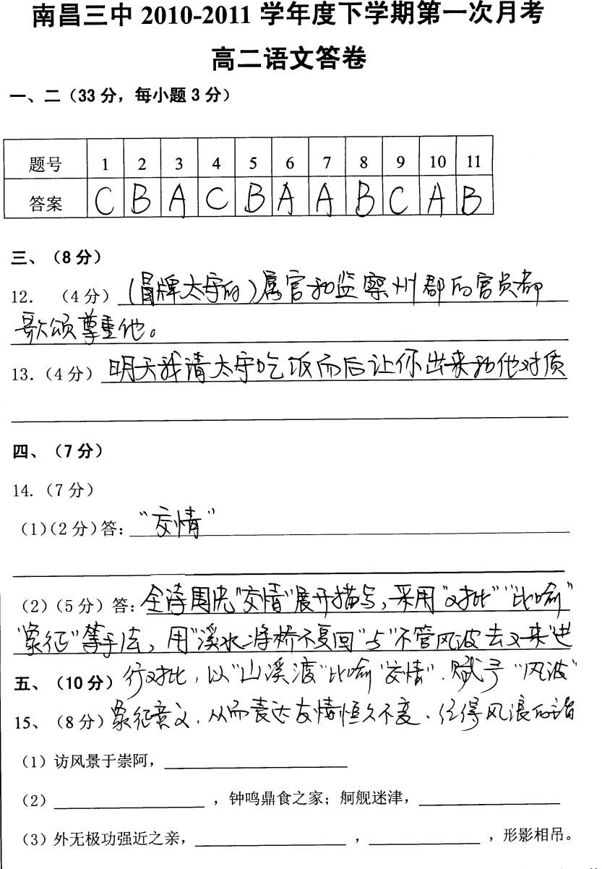

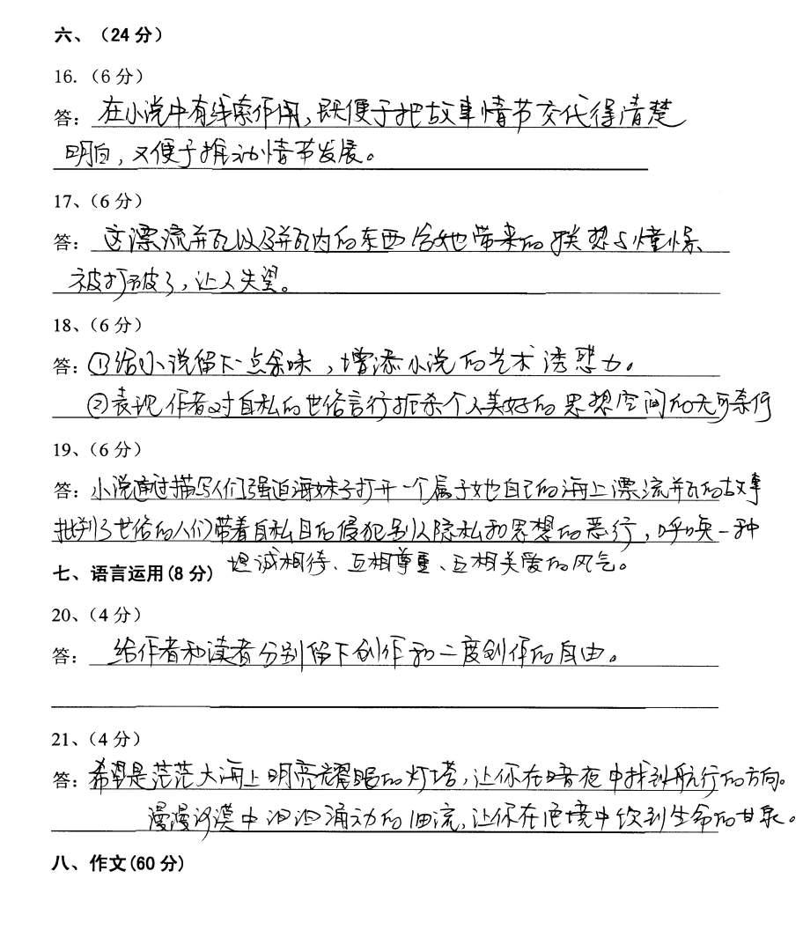

参考译文:雷州在广东是最远的一个郡。祟祯初年，有一个金陵人，以部曹的身份(去雷州)出任太守。船进入长江时遇到强盗。强盗知道他是太守，就把他杀了，同时把他的随从也消灭了，只留下他的妻子和女儿。群盗让同伙中一个最聪明而狡猾的人做假太守，拿着公文前往(雷州上任)，而其余的强盗装做仆人，人们都不能察觉。到达雷州过了一个月，伪守非常廉洁能干，地方出现了大治的景象。雷州人都互相庆幸得到了好太守，他的部下以及监司使都称道并很器重他。

不久，“太守”贴出告示：禁止游客，所管辖的地方不能接待一个金陵人，不然的话，即使是太守最亲密的人，也-定要治罪。于是雷州人更加信服新太守竟能如此的严格耿直。

没有多久，太守的儿子来到雷州，入境以后，没有人敢留宿（他）。他问起这件事，才知道是太守有禁令，心中很感疑惑。次日早晨，“太守”出来了，太守的儿子在路边一看，不是他的父亲；讯问“太守”的籍贯、姓名，可都跟父亲-样。太守的儿子明白了，说：“唉，这是强盗啊。”可是不敢公开说，只好秘密地把这件事报告了监司使。监司使说：“别声张，我明天请太守吃饭，并且让你出来见他。”于是使官吏戒备，派兵包围“太守”的住宅，并在吃饭的地方埋伏下武装士兵。第二天，“太守”进来拜谒监司使。监司使请他喝酒，让太守的儿子出来对证，“太守”不能辨认。“太守”很难堪，想要起来作乱，于是埋伏的士兵立刻出动，在座位上揪住了他。那些包围“太守”住宅的士兵，也攻破官署冲了进去，几十个强盗仓促起来搏斗一番，都逃跑了，只抓住了其中七个人。按法律定了案，带上枷锁，押送金陵杀了他们。于是雷州的人们才知道以前的太守不是真太守，是强盗。

东陵生听到这件事叹息着说：“奇怪呀！强盗竟能做这样的太守？现在的太守不是强盗，可是他们的行为很少不像强盗，就不如用强盗做太守了。那个贼太守，是强盗；他做太守做得很好，还胜过了其他的真太守。”

